**PRIMERA ENTREGA**

**DANIEL ALVARADO ARIAS**

**JUAN DIEGO BUITRAGO**

**LEYDI GIRALDO FRANCO**

**ELECTIVA PROFESIONAL DESARROLLO MÓVILES**

**INGENIERÍA DE SISTEMAS Y COMPUTACIÓN**

**UNIVERSIDAD DEL QUINDIO**

**ARMENIA.**

**2016**

**PRIMERA ENTREGA PROYECTO PARA DESARROLLO DE APLICACIONES MÓVILES**

**(ANDROID)**

La Universidad del Quindío en camino a su acreditación institucional ha decidido invertir en el desarrollo de una aplicación móvil que brinde a todos sus integrantes (estudiantes, docentes, personal administrativo, otros) una herramienta que supla algunas de sus necesidades que se presentan a diario en el campus.

El deseo de la universidad es que la aplicación provea entre otras, las siguientes funcionalidades:

* Directorio: muestra todos los números telefónicos (o Extensiones) en una lista ordenada con base al nombre de la dependencia.
* Noticias: muestra todas las noticias de interés en el campus.
* Sugerencias: permite enviar sugerencias con respecto a la app.
* Página web: direcciona la app hacia la página web de la Universidad del Quindío

A continuación se muestra el diseño de la aplicación con su respectiva descripción y funcionalidades.

**MENÚ**

**img 1. Mockup menú**

En la **img 1.**  Se muestra en la interfaz el funcionamiento del menú para el cambio a las diferentes ventanas o vistas que tendrá la aplicación, con un botón de menú en la parte superior izquierdo y a su vez al desplegarse muestra los botones para pasar a las siguientes ventanas (Teléfonos, Noticias, Sugerencias, página) la cual tiene en su último link un enlace directo a la página web de la universidad del Quindio. De igual forma la propuesta del cambio de idioma se encuentra presente en cualquiera de las páginas con un botón en la parte superior derecha con una imagen referente al cambio de idioma (inglés/español).

**TELÉFONOS**

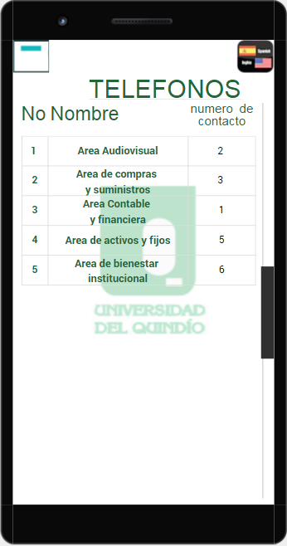

**img 2. mockup Lista de teléfonos**

Como se muestra en la **img 2.** El Layout en la parte superior izquierda muestra el menú de la aplicación como se explica anteriormente en la **img 1.,**  seguidamente en la parte derecha se encuentra el botón del cambio de idioma de la aplicación como se explica en la **img 1.**, seguidamente se muestra el listado de los números telefónicos que se van a encontrar en una tabla de 3 columnas por n filas, en las cuales la primera columna va a tener un id de cada una de las dependencias, en la segunda columna se va a encontrar los nombres de estas dependencias y en la tercera columna va a contener los números de teléfonos que tenga la dependencia, igualmente esta ventana tendrá una barra de desplazamiento ubicada en la parte derecha de la tabla, para el desplazamiento de las dependencias. Esta lista de números telefónicos y dependencias se alimentan de una base de dato y/o servicio web, el usuario puede ver el detalle de todos los números dando click en el nombre de la dependencia en la cual se abre otra ventana especificada en la **img 3.** al ser esta una ventana presente en el menú no se incluyen botones de navegación.

**DETALLE TELÉFONOS**

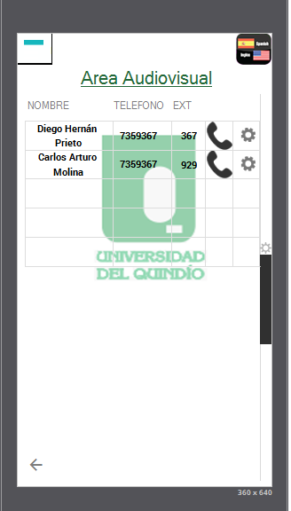

**img 3. Mockup Detalle de Teléfonos**

Como se muestra en la **img 3.** El Layout en la parte superior izquierda muestra el menú de la aplicación como se explica en la **img 1.**, seguidamente en la parte derecha se encuentra la opción del cambio de idioma de la aplicación igualmente explicada en la **img 1.** seguidamente el título de esta ventana tendrá el nombre de la dependencia a la cual el usuario con anterioridad seleccionó, en la parte inferior de título se encontrará una tabla de cinco columnas por n filas, ya que este listado se alimentara de una base de datos o servicio web, en la primera columna de esta tabla se encontrará los nombres completos de los integrantes de cada facultada, en la segunda columna será los números telefónicos de cada integrante, en la tercera columna se encontrará cada una de las extensiones correspondientes a estos, seguidamente de la cuarta columna donde se tendrá un botón para hacer la llamada directamente al número seleccionado, y por último en la columna quinta se encuentra un botón para poder la actualización de los datos. igualmente esta tabla tendrá una barra desplazadora en la parte derecha. en la parte inferior izquierda se muestra un botón de navegación hacia atrás ya que esta es una ventana hija de la ventana Teléfono.

**NOTICIAS**

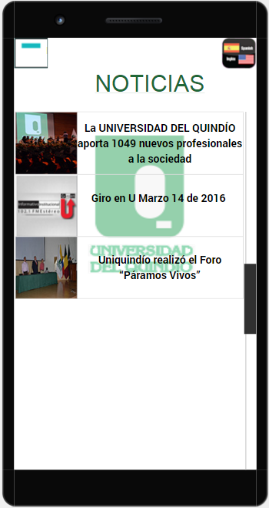

img 4. Mockup lista de noticias

Como se muestra en la **img 4.** El Layout en la parte superior izquierda muestra el menú de la aplicación como se explica anteriormente en la **img 1**, seguidamente en la parte derecha se encuentra la opción del cambio de idioma de la aplicación, continuando con el resto del Layout se encuentra el listado de noticias que será una tabla de una columna por 10 filas dentro de cada casilla irá un botón con una imagen situada a su izquierda y el título de la noticia a la derecha, que serán las 10 noticias más recientes de la universidad del Quindío, como las noticias ocupan buena parte de la pantalla se usará un scroll para navegar el listado además se permitirá dar click sobre cualquiera de ella para lanzar un nuevo Layout con el detalle de la noticia como se muestra en la **img 5.** al ser esta una ventana presente en el menú no se incluyen botones de navegación. Éste Layout será la ventana principal y contará con fragmentos lo cual permitirá mostrar el contenido en diferentes resoluciones.

**DETALLE DE LA NOTICIA**

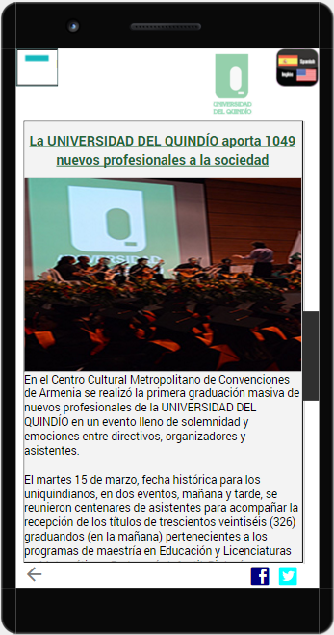

img 5. Mockup Detalle de noticias

Como se muestra en la **img 5.** El Layout en la parte superior izquierda muestra el menú de la aplicación como se explica anteriormente en la **img 1.**, seguidamente en la parte derecha se encuentra la opción del cambio de idioma de la aplicación, continuando con el resto del Layout se muestra la información referente a una noticia que se desee mostrar con más detalle después de haber dado click en una noticia del Layout noticia para pasar al detalle de la noticia, en esta ventana se tienen tres botones propios de la misma con el fin de satisfacer las especificaciones solicitadas en las cuales la aplicación pueda compartir en redes tales como Facebook y twitter la noticia de interés.

Se muestra el tercer botón de navegación hacia atrás ya que esta es una ventana hija de la ventana noticias. La noticia se mostrará en una tabla de una columna por tres filas las cuales se auto ajustará al texto o imágenes en él, la primera fila contiene el título de la noticia, la segunda fila contiene la imagen referente a la noticia, y la tercera fila la información o la noticia en sí.

**NOTICIAS LANDSCAPE**

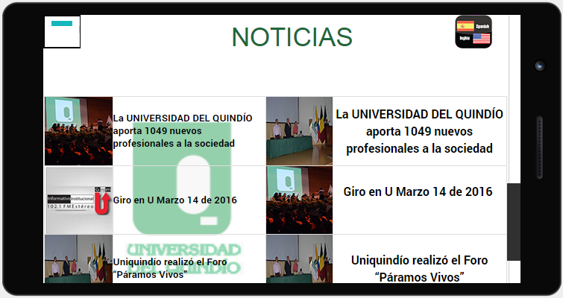

img 6. Mockup Noticias Landscape

Como se muestra en la **img 6.**  El Layout en la parte superior izquierda muestra el menú de la aplicación, seguidamente en la parte derecha se encuentra la opción del cambio de idioma de la aplicación como se explica anteriormente en la **img 1.**, continuando con el resto del Layout se encuentra una tabla de 2 columnas por 5 filas en cada celda de la tabla irá un botón que tendrá una imagen a la izquierda y el título de la noticia a la derecha, al darle click al botón se lanzará un nuevo layout que mostrará la noticia con más detalle como se muestra en la **img 5**.

**REPORTE SUGERENCIAS**

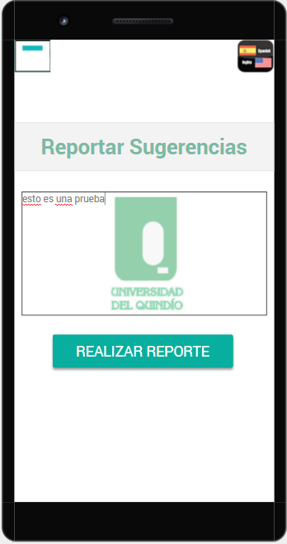

img 7. Mockup Reporte Sugerencias.

Como se muestra en la **img 7.** El Layout en la parte superior izquierda muestra el menú de la aplicación como se explica anteriormente en la **img 1**, igualmente se muestra el botón de idioma en la parte superior derecha explicado en la **img 1**., esta ventana de reporte de sugerencia, se muestra un campo de texto o input con el fin de ingresar la sugerencia que se desee reportar y un botón de envió de reporte, al ser esta una ventana presente en el menú no se incluyen botones de navegación, pero como se presentó en la ventana anterior y como estará en todas las ventanas se muestra el botón de internacionalización.

Esta ventana se muestra con el fin de generar un medio de prueba para la aplicación, basado en las sugerencias que los usuarios finales puedan aportar para el mejoramiento de la aplicación.